省政府批复威海荣成市福建海运“金海翔”号货轮“5·25”重大中毒窒息事故调查报告
来源：山东省应急管理厅 山东省·安全生产事故信息
原文链接：http://yjt.shandong.gov.cn/zwgk/zdly/aqsc/sgxx/201910/t20191010_2389757.html
发布时间：2019-10-10 抓取时间：2026-10-16 正文含图，已嵌入原图

繁体 | 简体 | 无障碍 | 智能问答
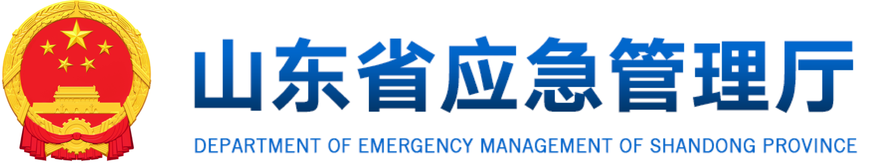


当前位置：首页 > 政务公开 > 重点领域信息公开 > 安全生产监管 > 事故信息
字号：[ 大 中 小 ]
分享到：
省政府批复威海荣成市福建海运“金海翔”号货轮“5·25”重大中毒窒息事故调查报告
来自： 调查评估统计处 时间： 2019-10-10 16:30 访问量：显示稿件总访问量

近日，省政府批复《威海荣成市福建海运“金海翔”号货轮“5·25”重大中毒窒息事故调查报告》。经调查认定，该事故是一起重大生产安全责任事故。
2019年5月25日，福建省海运集团有限责任公司“金海翔”号货轮在威海荣成市山东西霞口修船有限责任公司船坞维修期间，因船用二氧化碳灭火系统瞬间释放大量二氧化碳气体进入机舱内，造成现场维修人员和船员10人中毒窒息死亡、19人受伤，直接经济损失1903万元。按照有关法律法规规定，山东省政府成立了事故调查组，由省应急厅牵头，公安、工会、工信、交通运输、消防、海事等部门和威海市政府以及福建省方面派员组成。邀请国内船舶、消防等方面专家组成专家组参与事故调查。省纪委省监委成立了专门工作组，监督事故调查工作并对事故相关责任人进行调查问责。
经调查认定，发生事故的直接原因是，“金海翔”号货轮三副李洪振金海违章操作；南通市海鸥救生防护用品有限公司检修人员在船用固定式二氧化碳灭火系统检验过程未结束的情况下，将二氧化碳钢瓶接入到总管路，致使84个钢瓶二氧化碳气体释放入机舱，造成人员中毒窒息。事发后先期处置不当，抢救现场混乱，扩大了中毒窒息死亡和受伤人员。
根据调查事实，对“金海翔”号货轮三副李洪振和南通市海鸥救生防护用品有限公司工程部主管陈宇锋，以及福建省海运集团有限责任公司船技部机务主管、驻厂代表潘其雄，“金海翔”号货轮船长、水手长等6名责任人，因涉嫌过失致人死亡罪和重大事故责任罪，依法追究刑事责任。给予荣成市相关责任单位9名责任人党纪政务处分。有关部门依法对山东西霞口修船有限责任公司及其法定代表人田吉大等8人作出行政处罚。建议福建、江苏省方面依法依规依纪分别对相关责任单位及责任人员作出处理。
省政府要求，各级各有关部门和广大企业要深刻吸取事故教训，认真抓好事故防范和整改措施的落实，举一反三，严格落实安全生产属地管理、部门监管和企业主体责任，切实加强修造船企业安全监管，着力防范和化解重大安全风险，加强企业生产安全事故应急救援体系建设，深入开展安全专项整治行动，确保全省安全生产形势稳定。

x
用微信“扫一扫”，点击右上角分享按钮， 即可将网页分享给您的微信好友或朋友圈。
省政府和省级部门
应急管理部门
主要媒体
山东省应急管理厅 版权所有
网站地图|关于我们|联系我们|版权声明
山东省应急管理厅版权所有 山东省应急管理厅主办
备案证号：鲁ICP备20026400号-1 政府网站标识码：3700000041 鲁公网安备 37011202000929号
总访问量：显示网站总访问量

